PROSEDUR OPERASIONAL BAKU

PELAKSANAAN ADMINISTRASI KEGIATAN ORGANISASI KEMAHASISWAAN

PASCASARJANA
UNIVERSITAS NEGERI MALANG
2019

PROSEDUR OPERASIONAL BAKU PENYUSUNAN
PELAKSANAAN ADMINISTRASI KEGIATAN
ORGANISASI KEMAHASISWAAN
PASCASARJANA
UNIVERSITAS NEGERI MALANG

KODE DOKUMEN | UPM-PPS . A5. 0002
REVISI | 1
TANGGAL | 1 DESEMBER 2018
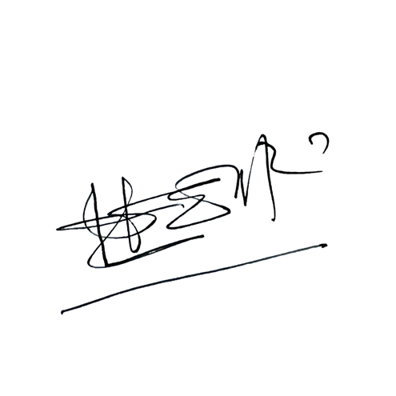  Diajukan oleh | 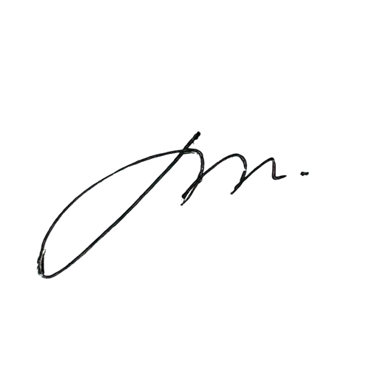  WAKIL DIREKTUR  Prof. Dr. Nurul Murtadho, M.Pd  NIP 196007171986011001
Dikendalikan oleh | Unit Penjamin Mutu  Prof. Dr. Parno, M.Si  NIP 196501181990011001
Disetujui oleh | 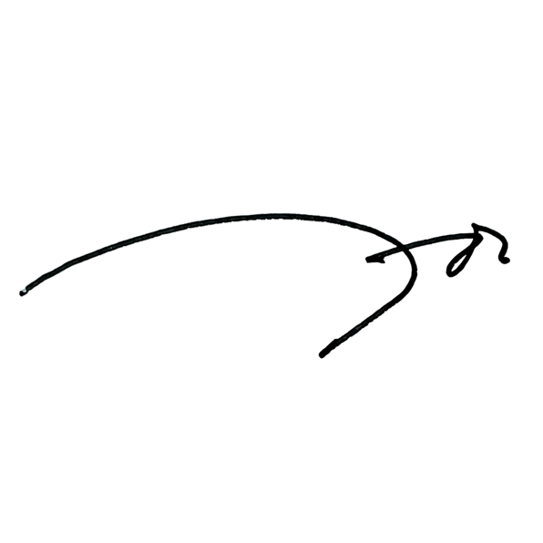  DIREKTUR  Prof. Dr. Ery Tri Djatmika Rudijanto W.W, MA, M.Si.  NIP. 196106111986011001

PROSEDUR OPERASI BAKU
PELAKSANAAN ADMINISTRASI KEGIATAN ORGANISASI KEMAHASISWAAN

Dasar Kegiatan
  - Undang-Undang Nomor 20 Tahun 2003, Tentang Sistem Pendidikan Nasional (Lembaran Negara Republik Indonesia Tahun 2003 Nomor 78, Tambahan Lembaran Negara Republik Indonesia Nomor 4301)
  - Peraturan Pemerintah Nomor 4 Tahun 2014 Tentang Penyelenggaraan Pendidikan Tinggi dan Pengelolaan Perguruan Tinggi (Lembaran Negara Republik Indonesia Tahun 2014 Nomor 16, Tambahan Lembaran Negara Republik Indonesia Nomor 5500)
  - Peraturan Menteri Pendidikan dan Kebudayaan Nomor 30 Tahun 2012 Tentang Oganisasi dan Tata Kerja Universitas Negeri Malang (Berita Negara Republik Indonesia Tahun 2012 Nomor 493)
  - Peraturan Menteri Pendidikan dan Kebudayaan Nomor 71 Tahun 2012 tanggal 12 November 2012 Tentang Statuta Universitas Negeri Malang
  - Keputusan Menteri Pendidikan Nasional Nomor 155/U/1998 Tentang Pedoman Umum Organisasi Mahasiswa di Perguruan Tinggi
  - Peraturan Rektor Universitas Negeri Malang Nomor 13/KEP/UN32/KM/2012 Tentang Pedoman Organisasi Kemahasiswaan Universitas Negeri Malang
  - Keputusan Rektor Universitas Negeri Malang Nomor 5.1.2/UN32/KP/2015 Tentang Pemberhentian/Penugasan Dekan Fakultas Sastra Universitas Negeri Malang
  - Rencana Strategis Universitas Negeri Malang Tahun 2012—2015
  - Rencana Strategis Fakultas Sastra Universitas Negeri Malang Tahun 2012— 2016

Tujuan
  - Mengembangkan iklim perguruan tinggi yang kondusif untuk optimalisasi pengembangan organisasi kemahasiswaan
  - Mengembangkan keorganisasian kemahasiswaan
  - Memberikan pengalaman nyata kepada mahasiswa dalam berorganisasi
  - Mewujudkan penataan keorganisasian yang harmonis dan terpadu

- Kegiatan yang Dilakukan
NO | Aktivitas | Pelaksana |  | Waktu | Output
 |  | 1 | 2
1. | Menerima proposal  kegiatan dari mahasiswa | Staf |  | 1 jam | Proposal kegiatan
2. | Mencermati dan menelaah proposal apakah sesuai  dengan proker | Kasubbag |  | 1 jam | Proposal siap diajukan
3. | Menerima proposal dan mengkaji kegiatan yang akan  dilaksanakan | WD III |  | 1 hari | Proposal yang telah disetujui
4. | Mengirim proposal pada WD II untuk | Staf |  | 1 jam | Proposal yang telah

 | disetujui mengenai keuangan serta  sarana dan prasarana |  |  |  | disetujui WD III
5. | Menerima proposal dan mengkaji ketersediaan dana serta sarana dan  prasarana | WD II |  | 1 hari | Proposal yang telah disetujui WD II
6. | Menerima Disposisi WD II untuk diteruskan pada kasubbag Kemahasiswaan dan Alumni, KK dan  UBMN | Kabag | Kasubbag Kemahasiswaan dan Alumni, Kasubbag KK, Kasubbag UBMN | 1 hari | Disposisi Tentang kegiatan Ormawa
7. | Berkoordinasi dengan Kasubbag UBMN Tentang tersedianya sarana  dan prasarana | Kasubbag Kemahasiswaaan dan Alumni | Kasubbag UBMN | 1 hari | Sarana dan prasarana tersedia
8. | Berkoordinasi dengan Kasubbag KK Tentang  pendanaan | Kasubbag Mawa | Kasubbag KK | 1 hari | Dana kegiatan tesedia

Hasil
Teralisasinya kegiatan Ormawa bidang organisasi

Alur Kerja

MULAI
T
Kegiatan sudah sesuai proker
Y
SELESAI

Mencermati dan menelaah proposal

Menerima proposal kegiatan

Membuat mroposal kegiatan

WD III

WD II

KABAG
KASUBBAG KEMAHASISWAAN DAN ALUMNI

STAF

ORMAWA

ALUR KERJA PELAKSANAAN ADMINISTRASI KEGIATAN ORGANISASI
- Berkoordinasi dengan kasubbag UBMN tentang tersedianya sarana dan prasarana
- Berkoordinasi dengan kasubbag KK tentang pendanaan
Menerima proposal dan mengkaji ketersediaan dana
Menerima disposisi dari WD II untuk diteruskan pada kasubbag kemahasiswaan dan alumni, KK, dan UBMN

